PROSEDUR OPERASIONAL BAKU

PENYUSUNAN BORANG AKREDITASI

PASCASARJANA
UNIVERSITAS NEGERI MALANG
2019

PROSEDUR OPERASIONAL BAKU PENYUSUNAN
PENYUSUNAN BORANG AKREDITASI
PASCASARJANA
UNIVERSITAS NEGERI MALANG

KODE DOKUMEN | UPM-PPS . A5. 0002
REVISI | 1
TANGGAL | 1 DESEMBER 2018
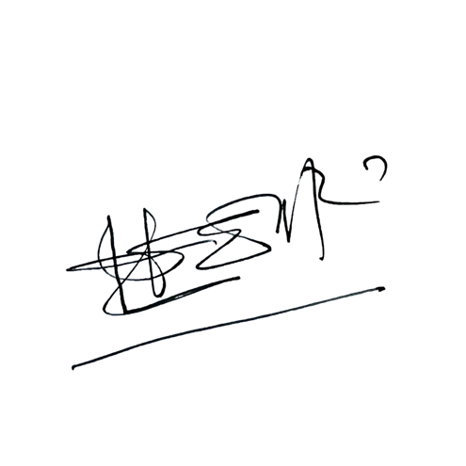  Diajukan oleh | 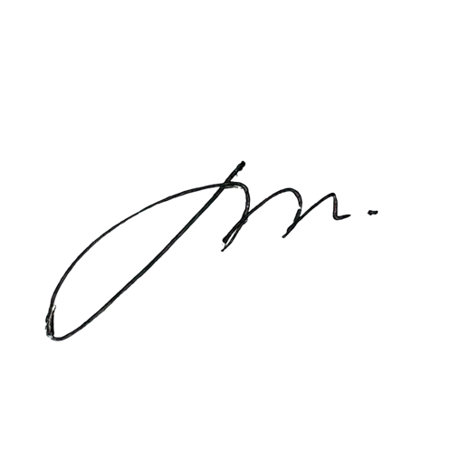  WAKIL DIREKTUR  Prof. Dr. Nurul Murtadho, M.Pd  NIP 196007171986011001
Dikendalikan oleh | Unit Penjamin Mutu  Prof. Dr. Parno, M.Si  NIP 196501181990011001
Disetujui oleh | DIREKTUR  Prof. Dr. Ery Tri Djatmika Rudijanto W.W, MA, M.Si.  NIP. 196106111986011001

PROSEDUR OPERASI BAKU
PENYUSUNAN BORANG AKREDITASI

Dasar Kegiatan

  - Undang – Undang Republik Indonesia Nomor 20 Tahun 2003 Tentang Sistem Pendidikan Nasional (Lembaran Negara Republik Indonesia Tahun 2003 Nomor 78, Tambahan Lembaran Negara Republik Indonesia Tahun 2003 Nomor 4301);
  - Undang – Undang Republik Indonesia Nomor 14 Tahun 2005 Tentang Guru dan Dosen (Lembaran Negara Republik Indonesia Tahun 2005 Nomor 157, Tambahan Lembaran Negara Republik Indonesia Nomor 4586);
  - Undang – Undang Republik Indonesia Nomor 12 Tahun 2012 Tentang Pendidikan Tinggi (Lembaran Negara Republik Indonesia Tahun 2012 Nomor 158, Tambahan Lembaran Negara Republik Indonesia Tahun 2012 Nomor 5336);
  - Peraturan Pemerintah Republik Indonesia Nomor 37 Tahun 2009 tentang Dosen (Lembaran Negara Republik Indonesia Tahun 2009 Nomor 76, Tambahan Lembaran Negara Republik Indonesia Tahun 2009 Nomor 5007).
  - Peraturan Pemerintah Republik Indonesia Nomor 96 Tahun 2012 Tentang Pelaksanaan Undang- Undang Nomor 25 Tahun 2009 Tentang Pelayanan Publik;
  - Peraturan Pemerintah Republik Indonesia Nomor 32 Tahun 2013 Tentang Perubahan Atas Peraturan Pemerintah Nomor 19 Tahun 2005 Tentang Standar Nasional Pendidikan (Lembaran Negara Republik Indonesia Tahun 2005 Nomor 41, Tambahan Lembaran Negara Republik Indonesia Nomor 4496);
  - Peraturan Pemerintah Republik Indonesia Nomor 4 tahun 2014 Tentang Penyelenggaaan Pendidikan Tinggi dan Pengelolaan Perguruan Tinggi (Lembaran Negara Republik Indonesia Tahun 2014 Nomor 16, Tambahan Lembaran Negara Republik Indonesia Nomor 5500);
  - Peraturan Presiden Republik Indonesia Nomor 8 Tahun 2012 Tentang Kerangka Kualifikasi Nasional Indonesia (Lembaran Negara Republik Indonesia Tahun 2012 Nomor 24);
  - Peraturan Menteri Pendidikan Nasional Republik Indonesia Nomor 53 Tahun 2008 Tentang Pedoman Penyusunan Standar Pelayanan Minimum Bagi Perguruan Tinggi Negeri Yang Menerapkan Pengelolaan Keuangan Badan Layanan Umum;
  - Peraturan Menteri Pendidikan dan Kebudayaan Republik Indonesia Nomor 30 Tahun 2012 Tentang Organisasi dan Tata Kerja Universitas Negeri Malang (Berita Negara Republik Indonesia Tahun 2012 Nomor 493);
  - Peraturan Menteri Pendidikan dan Kebudayaan Republik Indonesia Nomor 71 Tahun 2012 Tentang Statuta Universitas Negeri Malang (Berita Negara Republik Indonesia Tahun 2012 Nomor 1136);
  - Peraturan Menteri Pendidikan dan Kebudayaan Republik Indonesia Nomor 73 Tahun 2013 Tentang Penerapan Kerangka Kualifikasi Nasional Indonesia Bidang Pendidikan Tinggi (Berita Negara Republik Indonesia Tahun 2013 Nomor 831);
  - Peraturan Menteri Pendidikan dan Kebudayaan Republik Indonesia Nomor 49 Tahun 2014 Tentang Standar Nasional Pendidikan Tinggi (Berita Negara Republik Indonesia Tahun 2014 Nomor 769);
  - Peraturan Menteri Pendidikan dan Kebudayaan Republik Indonesia Nomor 50 Tahun 2014 Tentang Sistem Penjaminan Mutu Pendidikan Tinggi (Lembaran Negara Republik Indonesia Tahun 2014 Nomor 788);
  - Peraturan Menteri Riset, Teknologi, dan Pendidikan Tinggi Republik Indonesia Nomor 44 Tahun 2015 Tentang Standar Nasional Pendidikan Tinggi;
  - Peraturan Menteri Riset, Teknologi, dan Pendidikan Tinggi Republik Indonesia Nomor 32 Tahun 2016 Tentang Akreditasi Program Studi dan Perguruan Tinggi;
  - Keputusan Menteri Pendidikan Nasional Republik Indonesia Nomor 232/U/2000 tentang Pedoman Penyusunan Kurikulum Pendidikan Tinggi dan Penilaian Hasil Belajar mahasiswa;
  - Keputusan Menteri Pendidikan Nasional Republik Indonesia Nomor 045/U/2002 tentang Kurikulum Inti Pendidikan Tinggi;

  - Keputusan Menteri Keuangan Nomor 297/KMK.05/2008 Tentang Penetapan Universitas Negeri Malang pada Departemen Pendidikan Nasional sebagai Instansi Pemerintah yang Menerapkan Pengelolaan Keuangan Badan Layanan Umum;
  - Peraturan Rektor Universitas Negeri Malang Nomor 12 Tahun 2018 tanggal 8 September 2017 Tentang Pedoman Pendidikan Universitas Negeri Malang Tahun Akademik 2017/2018;
  - Keputusan Rektor Universitas Negeri Malang Nomor 5.1.2/UN32/KP/2015 tanggal 5 Januari 2015 Tentang Pemberhentian dan Penugasan Dekan Fakultas Sastra Universitas Negeri Malang

Tujuan
Sebagai pedoman alur kerja dalam pengajuan borang akreditasi.

Kegiatan yang Dilakukan

No | Aktivitas | Pelaksana | Waktu | Output
1. | Membentuk satgas penyusunan borang  akreditasi | Ketua Jurusan | 1 hari | Susunan satgas  Surat tugas
2. | Melakukan koordinasi tentang pembagian tugas dan teknis pengisian borang  akreditasi | - Ketua Jurusan  - Satgas | 1 bulan | Notulen hasil koordinasi
3. | Menghimpun data dukung isian borang  akreditasi | Satgas | 1 bulan | Data dukung 7 standard  borang akreditasi
4. | Mengisi isian borang akreditasi dan  membuat evaluasi diri | Satgas | 1 bulan | Borang siap cetak dan  evaluasi diri
5. | Isian borang dan evaluasi diri akreditasi  ditanda tangani Ketua jurusan dan anggota satgas | - Ketua Jurusan  - Satgas | 1 hari | Borang cetak dan evaluasi diri
6. | Setelah ditandatangani, isian borang dan evaluasi akreditasi dikirimkan ke fakultas | Subag akademik | 1 hari | Borang siap cetak dan evaluasi diri
7. | Mengirimkan isian borang dan evaluasi akreditasi ke SPM universitas untuk audit  internal | - Subak akademik  - SPM | 1 hari | Surat pengantar fakultas dan Borang siap cetak  dan evaluasi diri
8. | Menugaskan seorang reviewer internal  untuk mereview isian borang dan evaluasi diri akreditasi | - SPM  - Reviewer Internal | 1  minggu | Surat tugas reviewer internal.
9. | Mereview isian borang dan evaluasi diri akreditasi | Reviewer Internal | 2  minggu | Form review borang dan evaluasi diri
10. | Mengembalikan isian borang dan evaluasi  diri akreditasi yang telah direview kepada SPM | 1. Reviewer Internal 2. SPM | 1 hari | Form review borang dan  evaluasi diri yang telah dilengkapi
11. | Mengirimkan kembali isian borang dan evaluasi diri akreditasi yang telah direview ke fakultas/jurusan | - SPM  - Subag akademik  - Satgas | 1 hari | Surat pengantar. Form review borang dan evaluasi diri yang telah  dilengkapi. Lembar saran dari reviewer
12. | Fakultas/jurusan menyerahkan hasil review isian borang dan evaluasi diri akreditasi kepada satgas akreditasi untuk  diperbaiki | satgas | 1 hari | Surat pengantar. Form review borang dan evaluasi diri yang telah  dilengkapi. Lembar saran

No | Aktivitas | Pelaksana | Waktu | Output
 |  |  |  | dari reviewer
13. | Memperbaiki isian borang dan evaluasi diri akreditasi sesuai hasil audit internal | satgas | 2  minggu | Hasil revisi borang dan evaluasi diri
14. | Hasil perbaikan isian borang dan evaluasi diri akreditasi dikirim ke jurusan/fakultas | - Satgas  - Subag akademik | 1 hari | Hasil revisi borang dan evaluasi diri
15. | Jurusan/fakultas mengirimkan kembali  isian borang dan evaluasi diri akreditasi yang telah diperbaiki kepada SPM | Subag Akademik | 1 hari | Surat pengantar  Hasil revisi borang dan evaluasi diri
16. | Menugaskan kembali reviewer internal yang sama untuk mengecek isian borang dan evaluasi diri akreditasi yang telah  diperbaiki | SPM  Reviewer Internal | 1 hari | Surat tugas  Hasil revisi borang dan evaluasi diri
17. | Mengecek, dan mengembalikan isian  borang dan evaluasi diri akreditasi yang telah di cek | Reviewer Internal | 2 hari | Hasil revisi borang dan evaluasi diri
18. | mengembalikan kembali isian borang dan evaluasi diri akreditas kepada  jurusan/fakultas | SPM | 1 hari | Hasil revisi borang dan evaluasi diri
19. | Jurusan/fakultas menyerahkan isian  borang dan evaluasi diri akreditasi dari SPM ke satgas | Subag Akademik | 1 hari | Hasil revisi borang dan evaluasi diri
20. | Mengeset dan menjilid isian borang dan  evaluasi diri akreditasi untuk dikirim ke Sardik universitas | Satgas | 3 hari | Hasil revisi borang dan evaluasi diri
21. | Mengirim isian borang dan evaluasi diri akreditasi ke Jakarta | Sardik | 1 hari | Hasil revisi borang dan evaluasi diri

- Alur Kerja
T
Mulai
Selesai
Mengeset dan menjilid isian borang dan evaluasi diri
Mengirim isian borang dan evaluasi diri yang telah dicek
Mengirim perbaikan isian borang dan evaluasi diri
Mengecek isian borang dan evaluasi diri yang telah diperbaiki
Penugasan mereview borang dan evaluasi diri yang telah diperbaiki
Memperbaiki isian borang dan evaluasi diri
Mengirim isian borang dan evaluasi diri yang telah direview
Mereview isian borang dan evaluasi diri
Penugasan untuk mereview borang dan evaluasi diri
Mengirim isian borang dan evaluasi diri
Tandatangan borang dan evaluasi diri
Menyusun Satgas borang akreditsi
SARDIK UNIVERSITAS
REVIEWER INTERNAL

SPM
KASUBBAG AKADEMIK

SATGAS

KETUA JURUSAN

ALUR KERJA BORANG AKREDITASI
Mengirim isian borang dan evaluasi diri akreditasi ke Jakarta
Mengumpulkan data dukung dan mengisi borang akreditasi dan evaluasi diri
Pembagian tugas dan teknis

